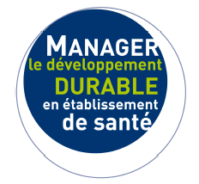

Convention d’engagement des établissements de santé
pour le développement durable - Suivi de la convention année 2
Novembre 2011

Le 30 novembre 2011, les fédérations hospitalières (FHF, FHP, FEHAP) et l’ADEME se sont réunies pour établir le bilan de la convention signée avec les ministères du développement durable et de la Santé en octobre 2009. Cette convention vise à encourager les établissements de santé à s’engager dans le développement durable et fixe des objectifs de progrès. C’est à partir des réponses au baromètre annuel du développement durable en établissement de santé qu’est faite l’évaluation.

En 2011, 498 établissements ont répondu au baromètre (sur 6725 sollicités).
Parmi les répondants, 46% relèvent du secteur public, 26% du secteur privé et 27% du secteur privé non lucratif. 70 des établissements ont une activité à dominante sanitaire, les autres sociale ou médico-sociale.

A quelques exceptions près, les établissements de santé progressent dans tous les critères fixés par la convention. Certes les objectifs ne sont que rarement atteints, mais le mouvement d’ensemble est très encourageant. L’étude montre que le développement durable est considéré comme un élément stratégique de l’établissement, la mise en place d’outils de mesure et de suivi des consommations est de plus en plus effective, le tri et la réduction des déchets sont développés et l’accent est mis sur la formation des personnels.
L’augmentation très sensible du nombre de réponses depuis le lancement du baromètre en 2008 montre que de plus en plus d’établissements s’intéressent et se préoccupent de leur impact à tous les niveaux.
Des marges de progrès existent bien sûr mais cette analyse permet également de dresser un tableau positif de la prise en compte du développement durable dans le secteur de la santé. Ces améliorations doivent également être regardées dans un contexte de rigueur budgétaire très forte pour tous les établissements, de tension sur les effectifs et de réforme générale du système de santé qui ne place pas le développement durable au cœur des préoccupations.
La dynamique engagée depuis 2008 par tous les acteurs de cette convention doit être maintenue et soutenue pour continuer à favoriser la transition et aider les établissements à mettre en place des politiques globales de réduction de la consommation de ressources, de protection de l’environnement, de mieux-être au travail et de meilleure intégration à leur environnement économique et social.

Tableau récapitulatif des critères de la convention depuis 2009

En % d’établissements répondant au baromètre du développement durable en établissement de santé.

Indicateurs | 2009 : point de départ | Réalisation 2010 | Objectifs 2011 | Réalisation 2011
1- Engagement des établissements de santé et médico-sociaux dans la démarche de développement durable
1-1 – Participation au baromètre ou au tableau des indicateurs de l’éco-responsabilité.  Le taux 2009 correspondant aux établissements sanitaires publics et privés non lucratifs (FHF et FEHAP) ayant répondu au baromètre. | 10% | 9,42% sanitaire  0,79% médico-soc | 50% | 7,40% total  12,4% sanitaire  2,10% médico-soc
2-Management
2-1- Inscription du DD dans les PE et/ou les contrats de pôles | 16% | 67% | 40% | 89%
2-2 Mise en place d’indicateurs de suivi de leurs actions DD | NC | 26% | 100% | 35%
3- Eau
3-1 Réalisation d’un état des lieux précis de la consommation d’eau et mise en place d’indicateurs de suivi | NC | 54% | 100% | 56%
3-2 Mise en place de politique de réduction de la consommation d’eau par information et sensibilisation du personnel | 25% | 35% | 75% | 24%
3-3 Installation d’équipements économiseurs d’eau | 38% | 34% | 75% | 40%
4- Energie
4-1 Mise en place d’indicateurs de suivi et d’actions de réduction de la consommation d’énergie | 54% | 48% | 100% | 51%
4-2 Réalisation de bilans et/ou audits énergétiques | NC | 28% | 50% | 31%

5- Déchets
5-1 Tri sélectif des déchets recyclables | 90% | 76% | 100% | 87%
5-2 Mise en place d’au minimum 5 filières de tri et de valorisation (hors filières obligatoires) de déchets recyclables | 86% | 76% | 100% | 75%
5-3 Réalisation d’un diagnostic de la gestion des effluents liquides | NC | 17% | 50% | 22%
5-4 Traitement des effluents gazeux | NC | 8% | 40% | 6%
5-5 Utilisation de lessives sans phosphates | NC | 48% | 100% | 54%
6- Transports
6-1 Achat de véhicules propres et économes, ou éligibles au bonus écologiques | 27% | 27% | 40% | 29%
6-2 Mise en place d’un PDE | 17% | 13% | 60% | 11%
6-3 Part des agents conducteurs formés à l’éco-conduite | NC | 23%  (dont en projet) | 50% | 29% (dont en projet)
7- Politique d’achats
7-1 Intégration de critères DD dans les appels d’offres | 59% | 58% | 100% | 70%
7-2 Intégration de critères DD à tous les niveaux de la procédure d’achat (définition des besoins, conditions d’exécution, présentation des candidatures, critères de choix) | NC | 4% pour tous les niveaux du processus / 50% pour au moins une étape du processus d’achat | 100% | 1,3% pour tous les niveaux du processus / 46 % pour au moins une étape du processus d’achat
7-3 Achats réalisés auprès du secteur  protégé ou adapté | NC | 52% | 50% | 58%
7-4 Mise en place d’une stratégie d’achat pour réduire les emballages sur les produits n’intervenant pas dans les actes de soins | 17% | 14% | 100% | 24%
7-5 Formation des acheteurs aux achats éco responsables | NC | 20% | 100% | 30%
8- Communication
8-1 Formation des agents aux enjeux du DD, aux nouveaux comportements pour atteindre les objectifs de la stratégie de l’établissement en matière de DD | NC | 77%  à au moins 1 des thèmes de formation du baromètre | 100% | 86,4% (à au moins 1 des thèmes de formation du baromètre)
8-2 Le DD est une thématique de la communication interne | 43% | 71% | 100% | 68%
8-3 Eco-conception des actions de communication | NC | 30% | 100% | 38%

Contacts

Fédération Hospitalière de France : Marie-Christine Burnier, mc.burnier@fhf.fr

Fédération des établissements hospitaliers et d’aide à la personne : Stéphanie Rousval, stephanie.rousval@fehap.fr

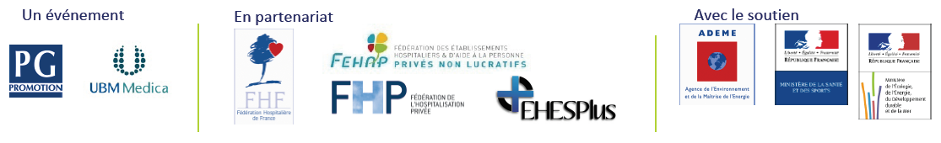
Fédération de l’hospitalisation privée : Dominique Dorel, Dominique.dorel@fhp.fr

PJ : rapport complet d’analyse de la convention en année 2

